2021届辽宁省沈阳市第二十八中学高二下学期地理4月月考试题
一、单项选择题（ 共60分）
某游客在日记中写道：北京时间2时15分，旭日的霞光就撒满了三江平原的乌苏镇。在这个有我国“东方第一镇”之美誉的边境小镇的市场上，早已集聚了大量的、相邻国家的境外商人进行木材、大豆、小麦等交易。据此判断1-3题。
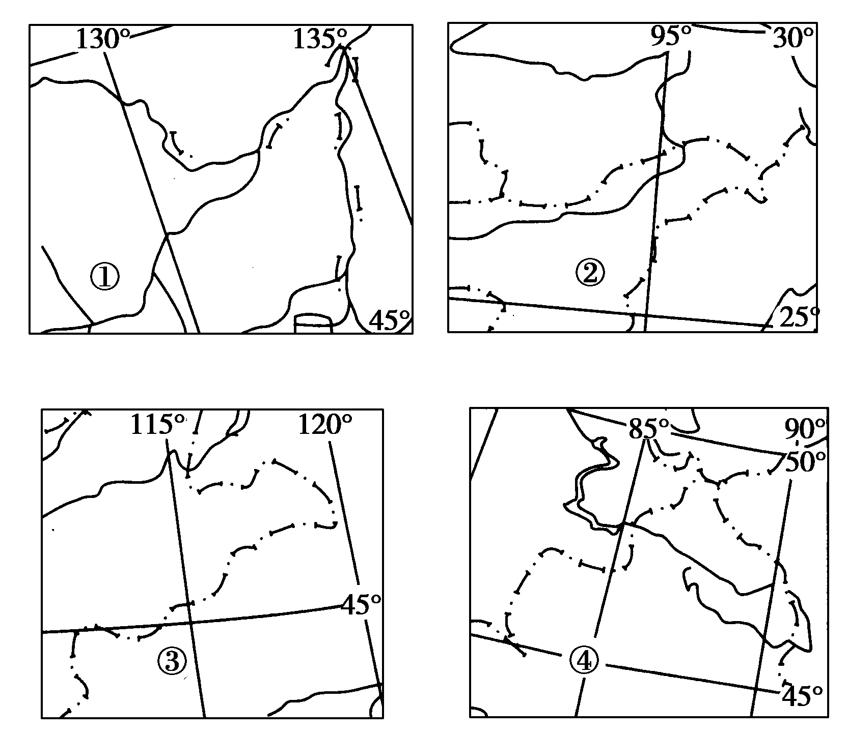
1.读上图，我国“东方第一镇”——乌苏镇位于
A.①图中 B.②图中 C.③图中 D.④图中
2.依据日记内容判断，当时的季节是
A.春季 B.夏季 C.秋季 D.冬季
3.小镇市场上集聚的境外商人，最可能来自的邻国是
A.朝鲜 B.韩国 C.俄罗斯 D.蒙古
下图为我国某年夏季等温线和盛行风向图，读图完成4～5题。
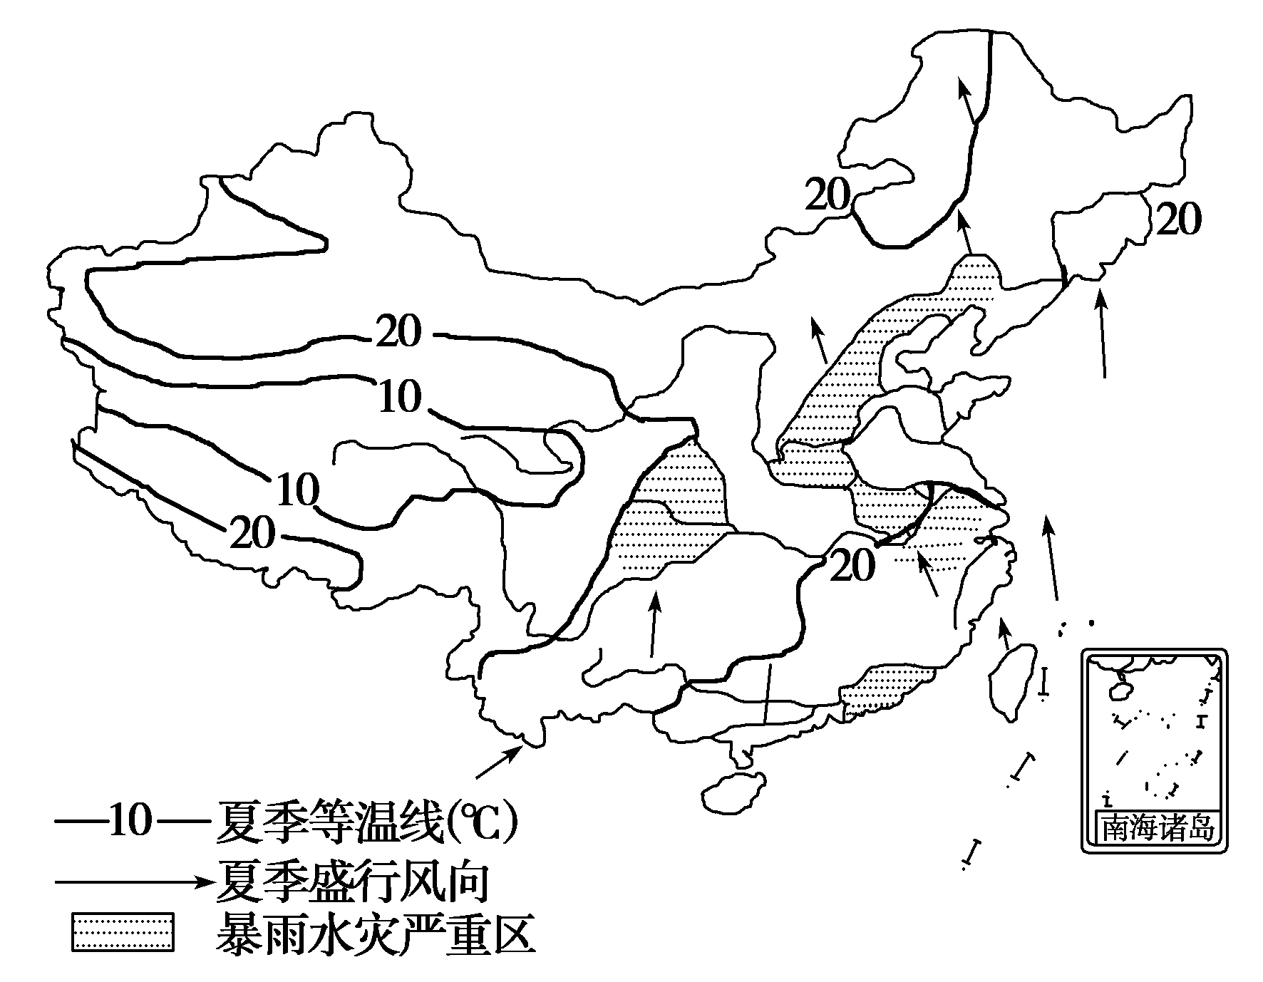
4.图中显示的最低温所在区域及成因，对应正确的是( )
A．青藏高原——地势高、气温低
B．四川盆地——地形封闭、太阳辐射少
C．黑龙江北部——纬度高、气温低
D．台湾岛——降水多、太阳辐射少

5.图中显示的我国暴雨水灾严重地区的共同特点是( )
A．河网密布，径流量大 B．地势低平，地形平坦
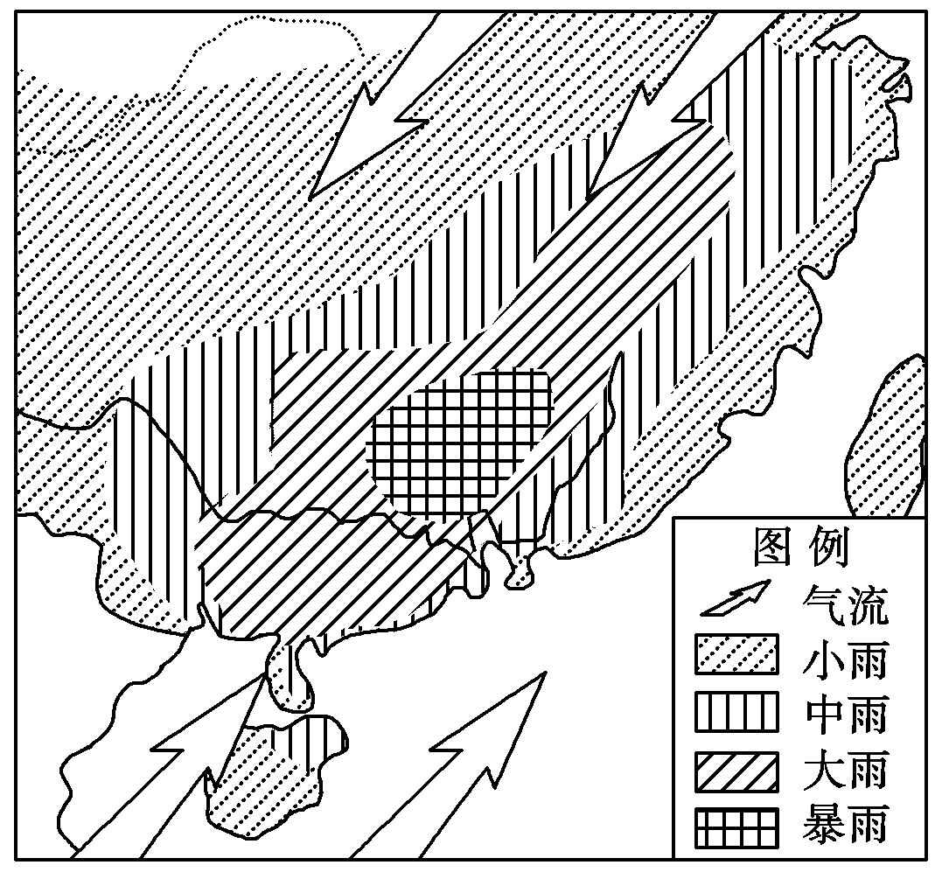
C．地势周高中低，年降水量很大 D．年降水量大，且季节分配均匀
下图是2012年4月18日8时～4月19日8时我国部分地区降水分布示意图。读图，回答6-7题。
6．形成图示地区降水的主要原因是
A．高压脊控制 B．锋面活动
C．反气旋过境 D．热带气旋影响
7．若图示降水持续多日，最易发生洪涝的地区是
A．江汉平原 B．四川盆地
C．珠江三角洲 D．长江三角洲

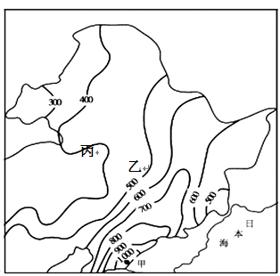
读图东北地区年降水量分布图（单位:mm），完成8-9。
8.影响东北地区年降水量分布的主要因素有
①农牧活动 ②距海远近
③季风风向 ④纬度位置
A．①③ B．②③ C．②④ D．①④
9.乙平原农业生产的不利条件的是( )
A．年降水量不足，缺乏灌溉水源
B．纬度偏高，低温冻害影响农作物生长
C．耕地多为旱地，人均耕地少
D．广泛分布红壤，土壤肥沃
下左图为我国部分地区一月等温线分布示意图。读图完成10-11题。
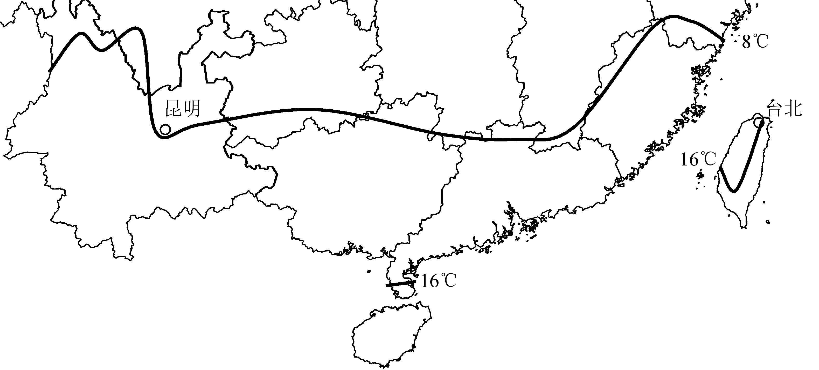

10．8℃等温线大致呈东西走向，其影响因素主要是
A．洋流 B．纬度 C．地形 D．大气环流
11．昆明和台北纬度位置相近，但温度差异较大，主要原因有
①地势高低 ②距海远近 ③寒潮影响 ④洋流影响
A．①②③ B．②③④C．①②④ D．①③④
读下图，回答12～13题。
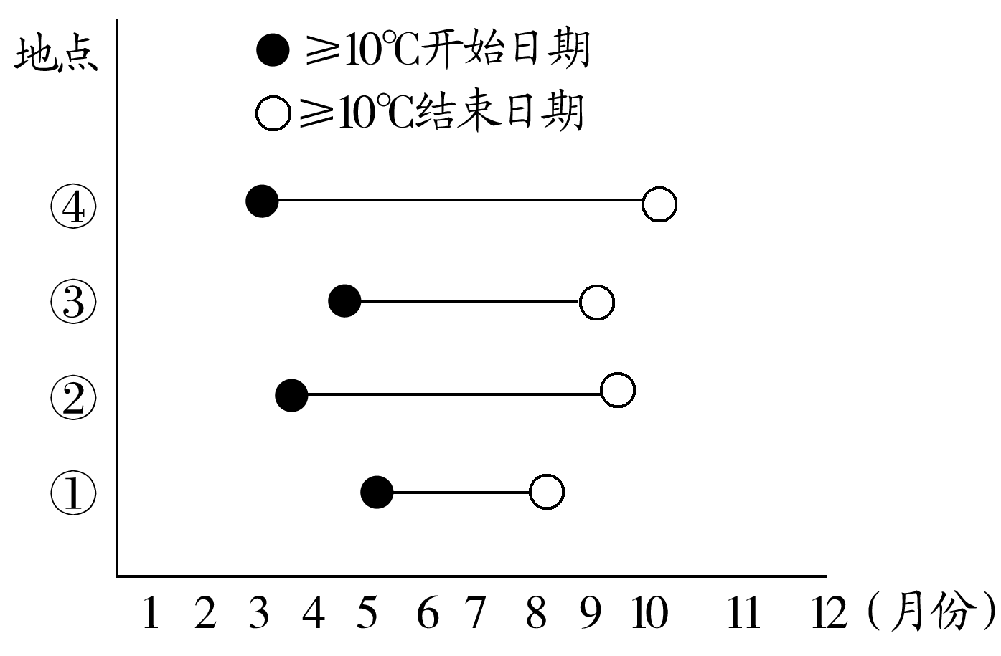
12．若只考虑纬度因素，则四地纬度由低到高排列正确的是
A．①②③④ B．①③②④
C．④②①③ D．④②③①
13．若③地的纬度较④低，则③地可能是
A．东南丘陵 B．华北平原 C．四川盆地 D．青藏高原
下表是我国某地多年平均气候统计资料，据此回答14～15题。
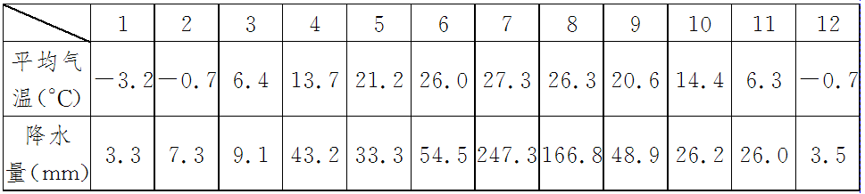
14.符合该地的位置
A．珠江三角洲B．华北平原 C．长江三角洲 D．松嫩平原
15．观测发现，该地5月份太阳辐射平均强度高于7月份，其主要原因是5月份
A．阴雨天气较少 B．正午太阳高度较大
C．地面温度上升较快 D．白昼时间较长
下图是沿109°E、32°N～37°N的地形剖面示意图。读图，回答第16题。
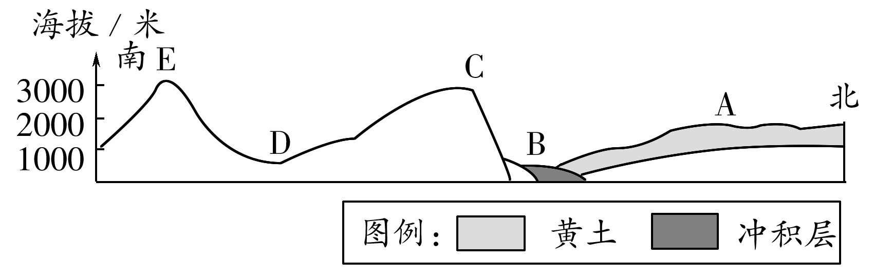
16．A、B、C、D所代表的地形单元分别是( )
A．黄土高原、渭河谷地、秦岭、汉水谷地
B．内蒙古高原、黄河谷地、秦岭、河西走廊
C．华北平原、江淮平原、大别山、皖南地区
D．黄土高原、渭河谷地、大巴山、四川盆地
甲、乙两地位于我国两大不同的地形区，根据下表提供的甲、乙两地的资料，回答17-18题。
地区 | 甲 | 乙
经纬度 | 113°E,28°N | 102°E,25°N
海拔(m) | 68 | 1891
一月平均气温(°C) | 4 | 7.7
七月平均气温(°C) | 32 | 19.8
17.甲、乙两地所在的地形区分别为( )
A．云贵高原、成都平原 B．洞庭湖平原、云贵高原、
C．青藏高原、四川盆地 D．黄土高原、华北平原
18．造成甲地夏季气温明显高于乙地的因素( )
A．纬度位置 B．洋流 C．海陆位置 D．地形
山脉是地形的骨架，下图中的直线均为经纬线，数字是经纬度，表示这些经纬线附近的山脉。回答19-20题。
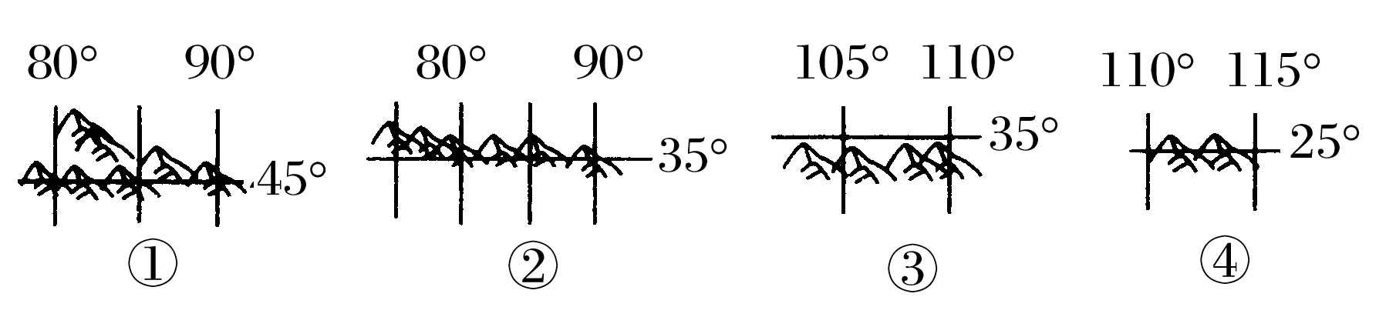
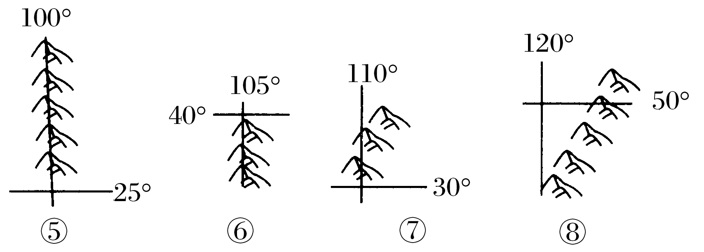

19．图中的②③⑤⑧所代表的山脉分别是( )
A． 秦岭 南岭 横断山 巫山 B． 昆仑山 秦岭 横断山 大兴安岭
C．昆仑山 天山 贺兰山 巫山 D．天山 阴山 横断山 大兴安岭
20．关于图中⑤～⑧中所代表的山脉附近地区的地理特征叙述，不正确的是( )
A．⑤山脉地形特征是山高谷深，山河相间
B．⑥山脉大致是我国200毫米年等降水量线通过的地方
C．⑦山脉是华北平原和黄土高原的分界线
D．⑧山脉是季风区和非季风区的分界线
下图①、②、③为几条重要的地理界线， 据图回答21～22题。
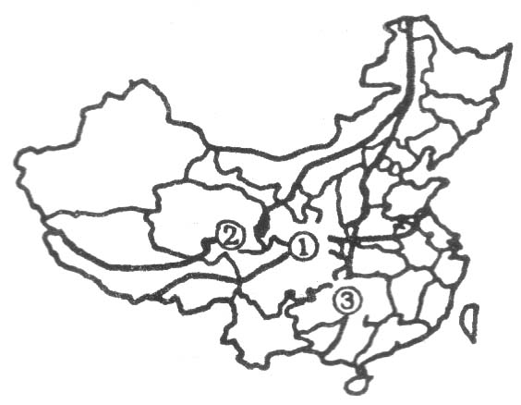

21．关于界线①的说法错误的是
A．①界线以南为亚热带常绿阔叶林 B．①线以南年降水量大于800毫米
C．①线以南一月平均温度大于0℃ D．①线以南最主要的经济作物是棉花
22．关于界线②、③的说法正确的是
A．②为内外流域界线，③为森林与草场界线
B．②为季风与非季风区界线，③为第二、三级阶梯（地形）界线
C．②为森林土与非森林土界线，③为东、中部经济地带界线
D．②为400毫米年降水量界线，③为农牧业界线
读图，回答23～25题。
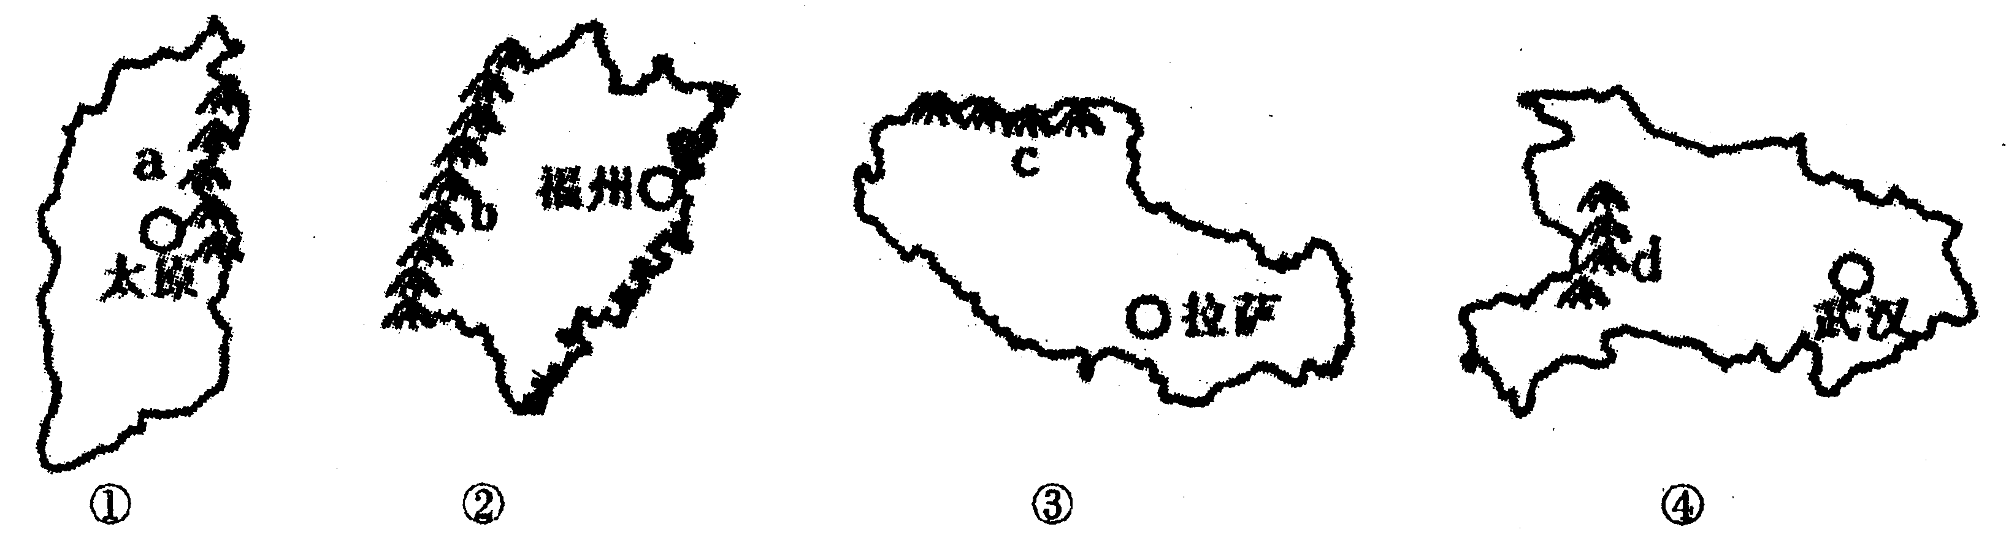
23．图上山脉中，既位于我国南方地区又是地势阶梯界线的是
A．a B．b C．c D．d
24．图中山脉均是我国重要地形区的分界线，下列叙述正确的是
A．a山脉西侧是华北平原 B．b山脉西侧是云贵高原
C．c山脉北侧是准噶尔盆地 D．d 山脉东侧是长江中下游平原
25．图上四城市中属于温带季风气候的是
A．太原 B．福州 C．拉萨 D．武汉
“四月的早晨，广阔低平的田野一望无际，船儿在密如蛛网的河流中穿梭。微风徐来，田里绿油油的稻秧迎风起舞，田边的采桑姑娘欢歌笑语，池中的鱼儿时而跃出水面，塘边上蔗苗茁壮，果树花香，一派春意盎然之景。”据此回答26-27题。
26．材料叙述的是下列哪个地区
A．黄淮海平原 B．东北平原 C．珠江三角洲 D．渭河平原
27．该地的气候类型及耕作土壤分别是
A．温带季风气候，黄土 B．温带季风气候，黑钙土
C．亚热带季风气候，红壤 D．亚热带季风气候，水稻土
图示均为我国著名林木景观示意图。读图完成28-29题。
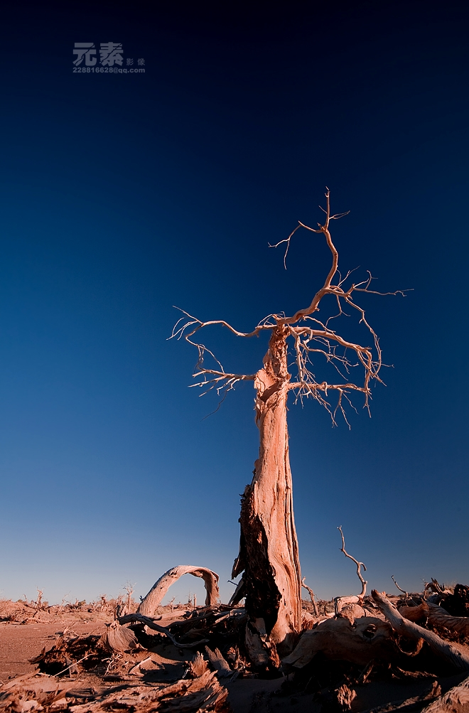
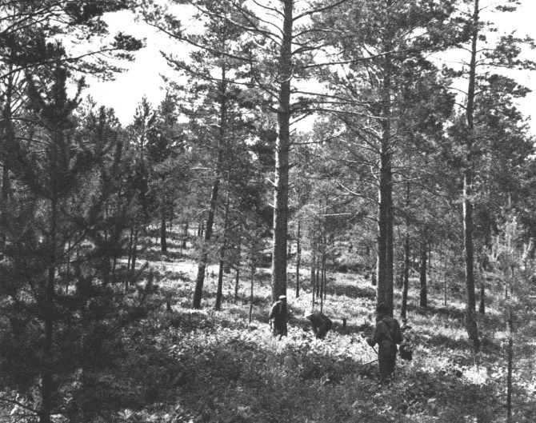
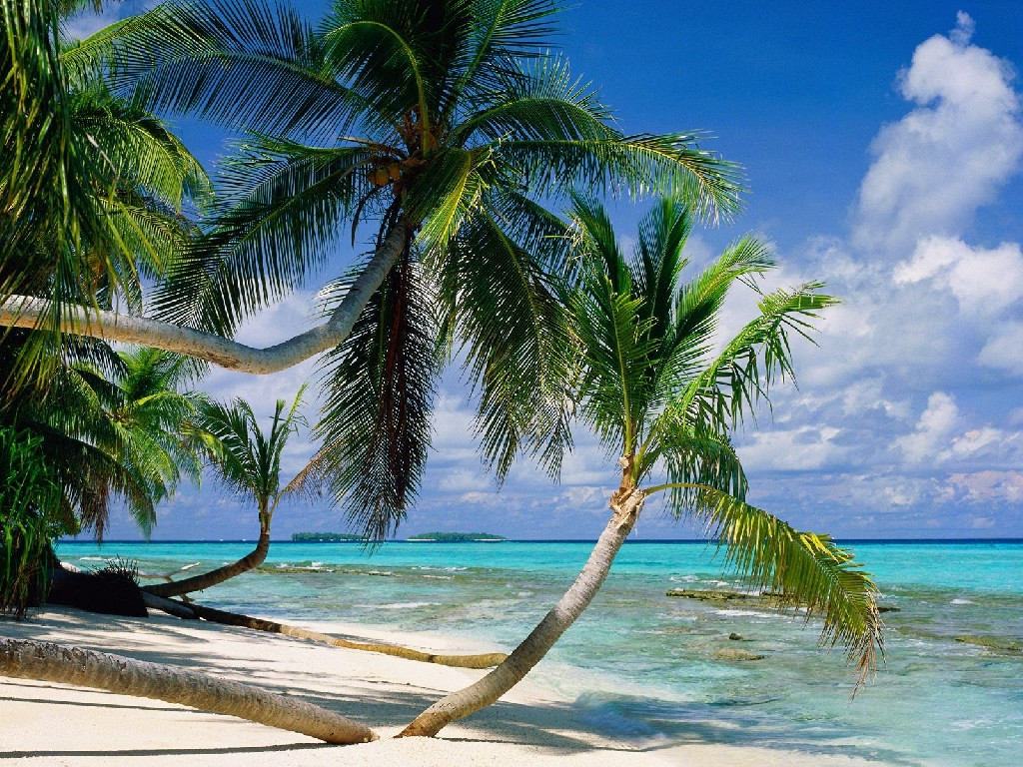
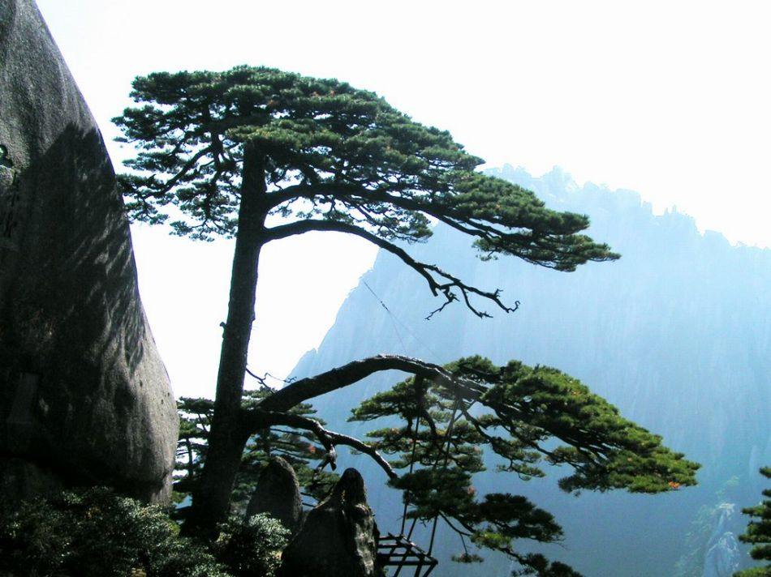
28.图中各景观所在地区自然环境的叙述，正确的是
甲 大漠胡杨
丙 海南椰树
丁 黄山迎客松
乙 兴安林海
A．甲——冬冷夏热，光照充足
B．乙——雪域高原，冻土广布
C．丙——土壤肥沃，水源充足
D．丁——风力侵蚀，千沟万壑
29.图中各地林木主要特征及成因的叙述，正确的是
A．甲地根系发达——常年太阳辐射强
B．乙地叶成针状——常年降水丰富
C．丙地四季长青——常年温度较高
D．丁地生长较快——常年高温多雨
读我国沿东经109°地形剖面图，回答30题。
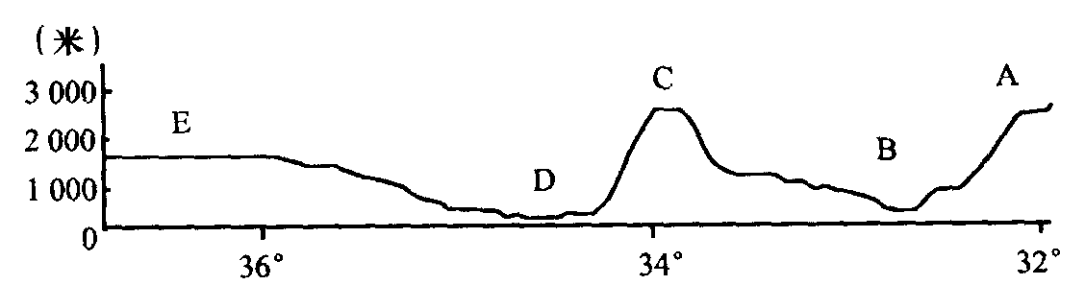

30.B、C、D、E对应的地形区分别是
A．准格尔盆地、天山、塔里木盆地、青藏高原
B．汉江谷地、秦岭、渭河谷地、黄土高原
C．黄土高原、渭河谷地、秦岭、汉江谷地
D．华北平原、大别山、长江中下游平原、江南丘陵
二、综合题（共40分 ）
21．根据下列材料回答问题 （22分）
材料一 我国地形沿北纬32°剖面图
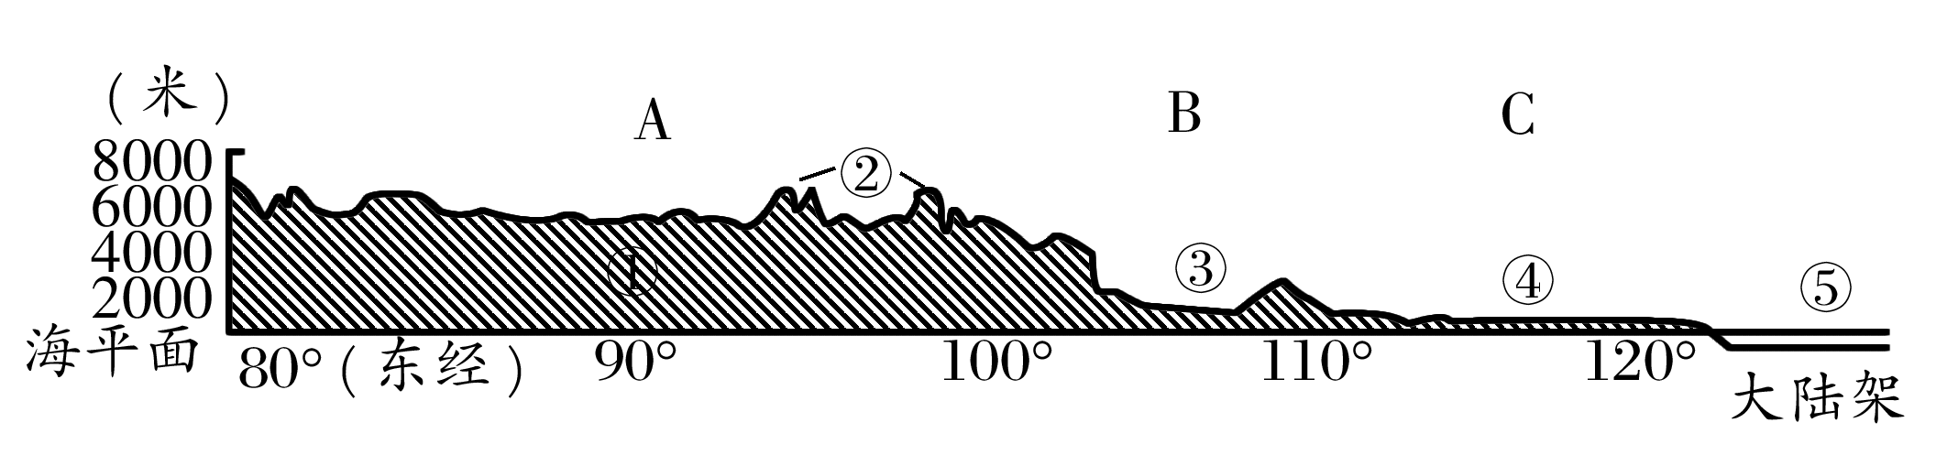
材料二 我国某区域等高线地形图
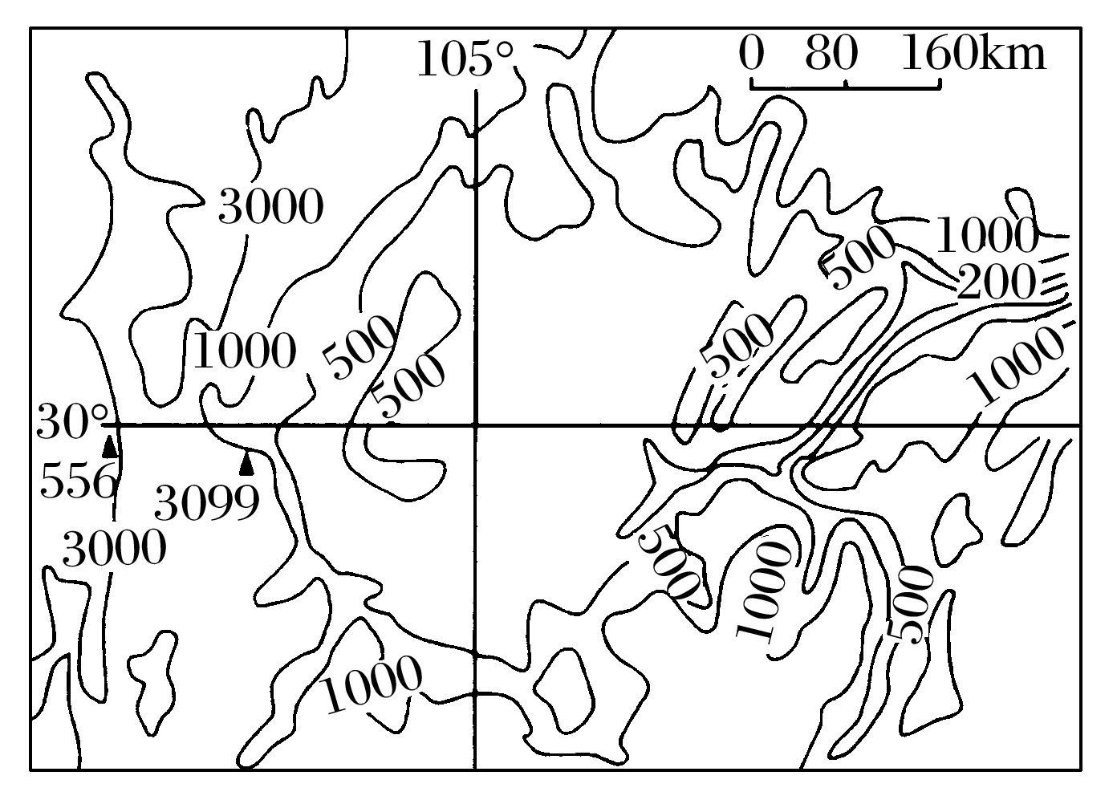
材料三
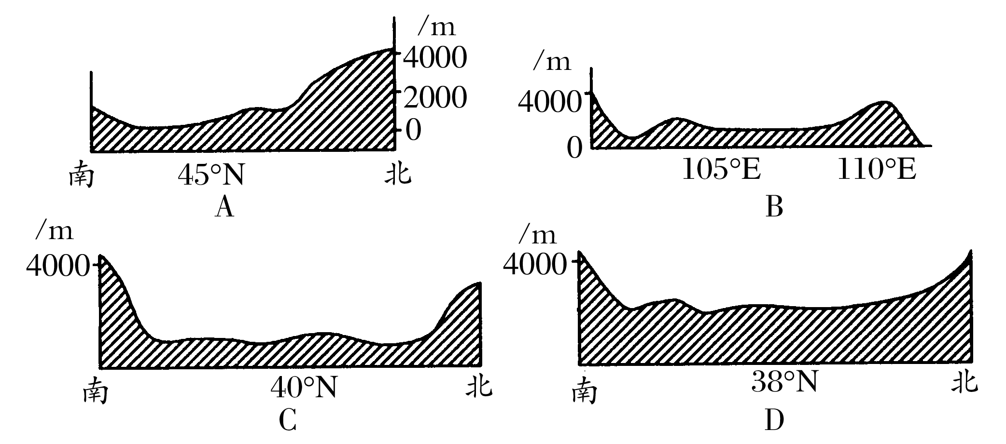

(1)说明我国地势特点及对河流的影响。(6分)

(2)分析材料一B、C两地冬季气温差异并解释原因。（4分）

(3)根据材料一、二、三分析，图中的地形区我国的________。上面四幅地形剖面图中表示该地形区的是________________这一地形区的西部海拔上升到________米以上，是我国的________山区。这一地形区的东部海拔上升到________米以上，是我国的________山。(12分)

22．根据下列材料回答问题。(18分)
材料一 中国锋面雨带推移示意图
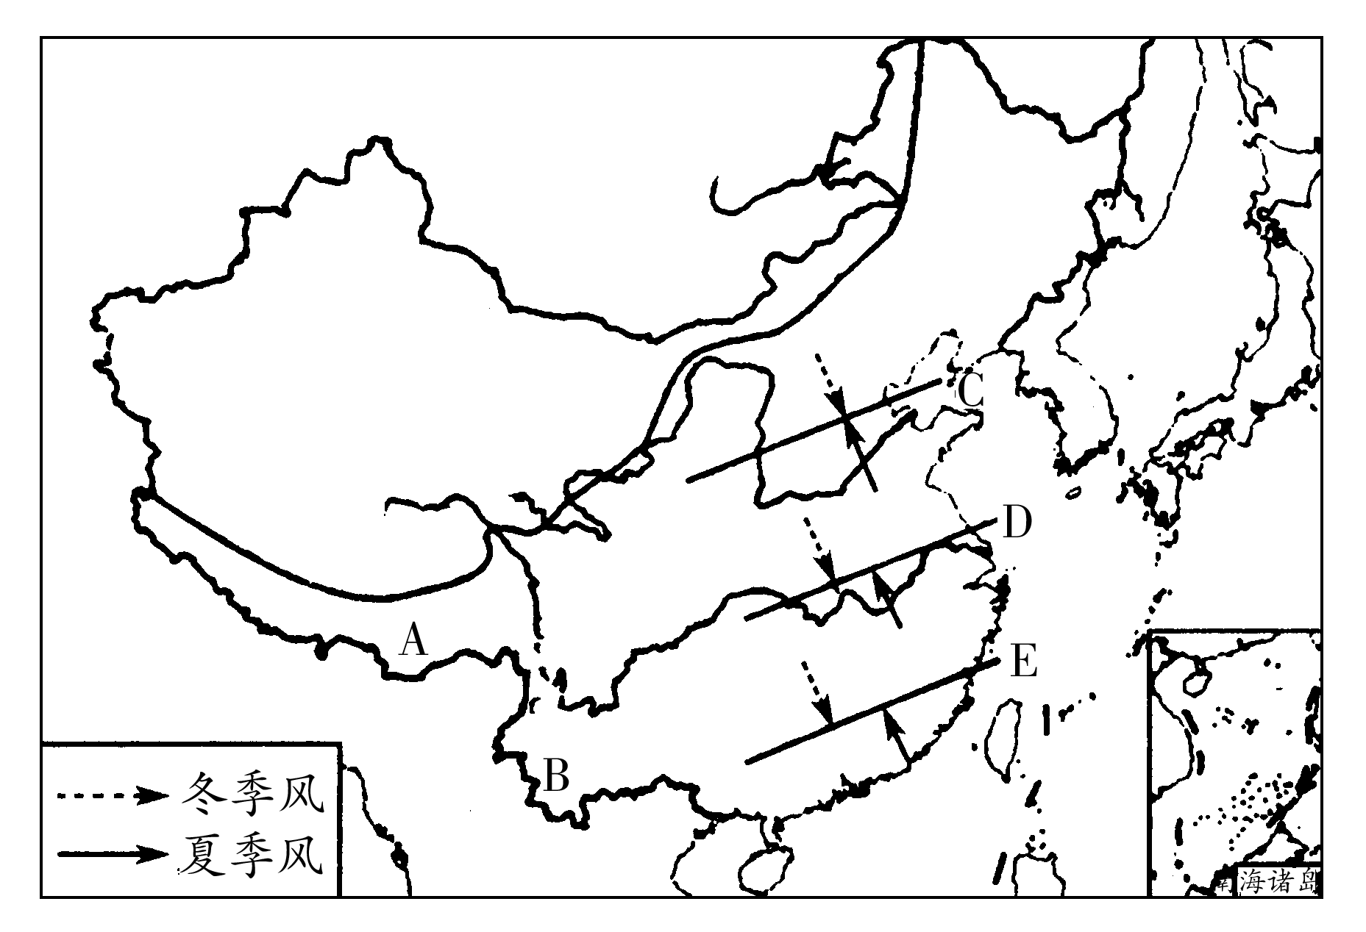
材料二
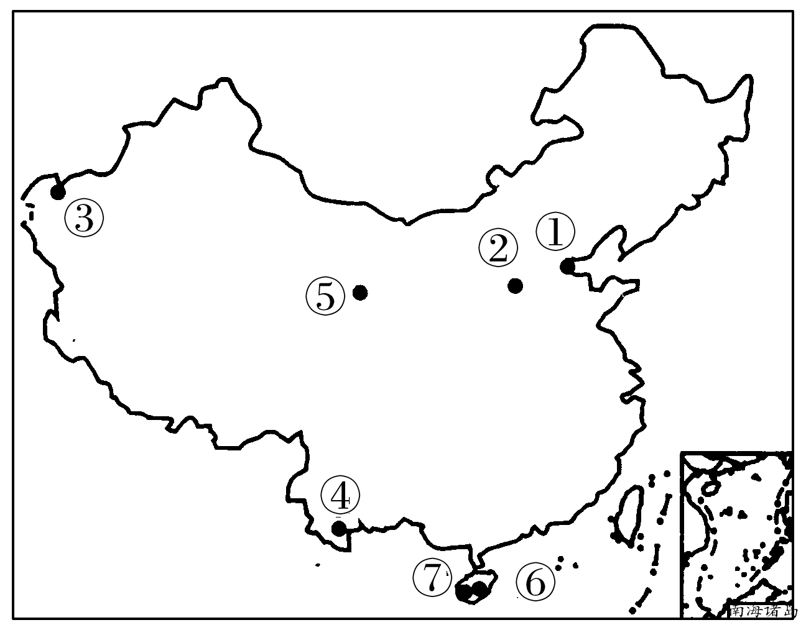
图中各地点的相关资料
地点 | ① | ② | ③ | ④ | ⑤ | ⑥ | ⑦
海拔高度(m) | 4 | 2895 | 1288 | 1302 | 2261 | 23 | 8
年降水量(mm) | 559 | 966 | 61 | 1536 | 372 | 2045 | 975
年均温(°C) | 12.2 | 6.6 | 11.7 | 12.2 | 5.5 | 24.1 | 24.3

(1)根据材料一可知，锋面雨带移动到D的时间_______月，当地形成阴雨连绵的天气，称为_______ ，是_______锋天气系统；锋面雨带移动到C时，长江中下游形成_______天气，其主要的成因是____________。（10分）

(2)据材料分析①②两地年均温差异及原因。（4分）

(3)据材料分析④地降水量高于⑤地的原因。（4分）

